ПАМЯТКА
для родителей о работе с сайтом bus.gov.ru
Уважаемые родители!
На сайте bus.gov.ru Вы можете оставить отзыв о независимой оценки качества условий оказания услуг МАДОУ детский сад № 22 «Солнышко» комбинированного вида города Кызыла Республики Тыва»
Инструкция по работе с сайтом
В поисковике вводите название сайта. Откроется главная страница сайта.
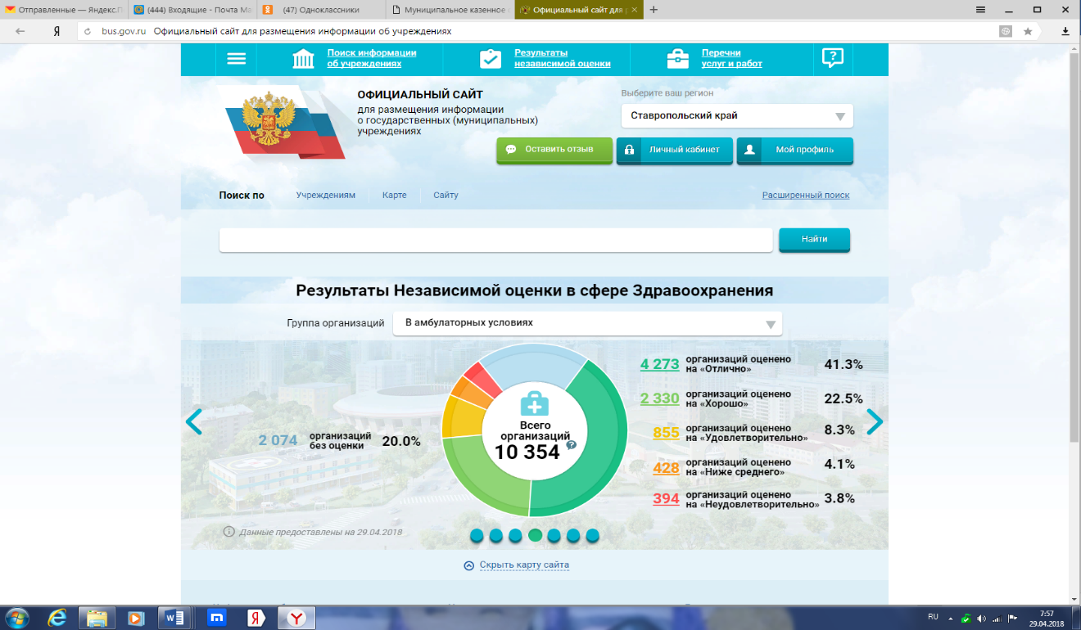

Затем следует выбрать регион (Республика Тыва).
В поисковике «Найти» вводите название образовательной организации
МАДОУ детский сад № 22 «Солнышко» комбинированного вида города Кызыла Республики Тыва»

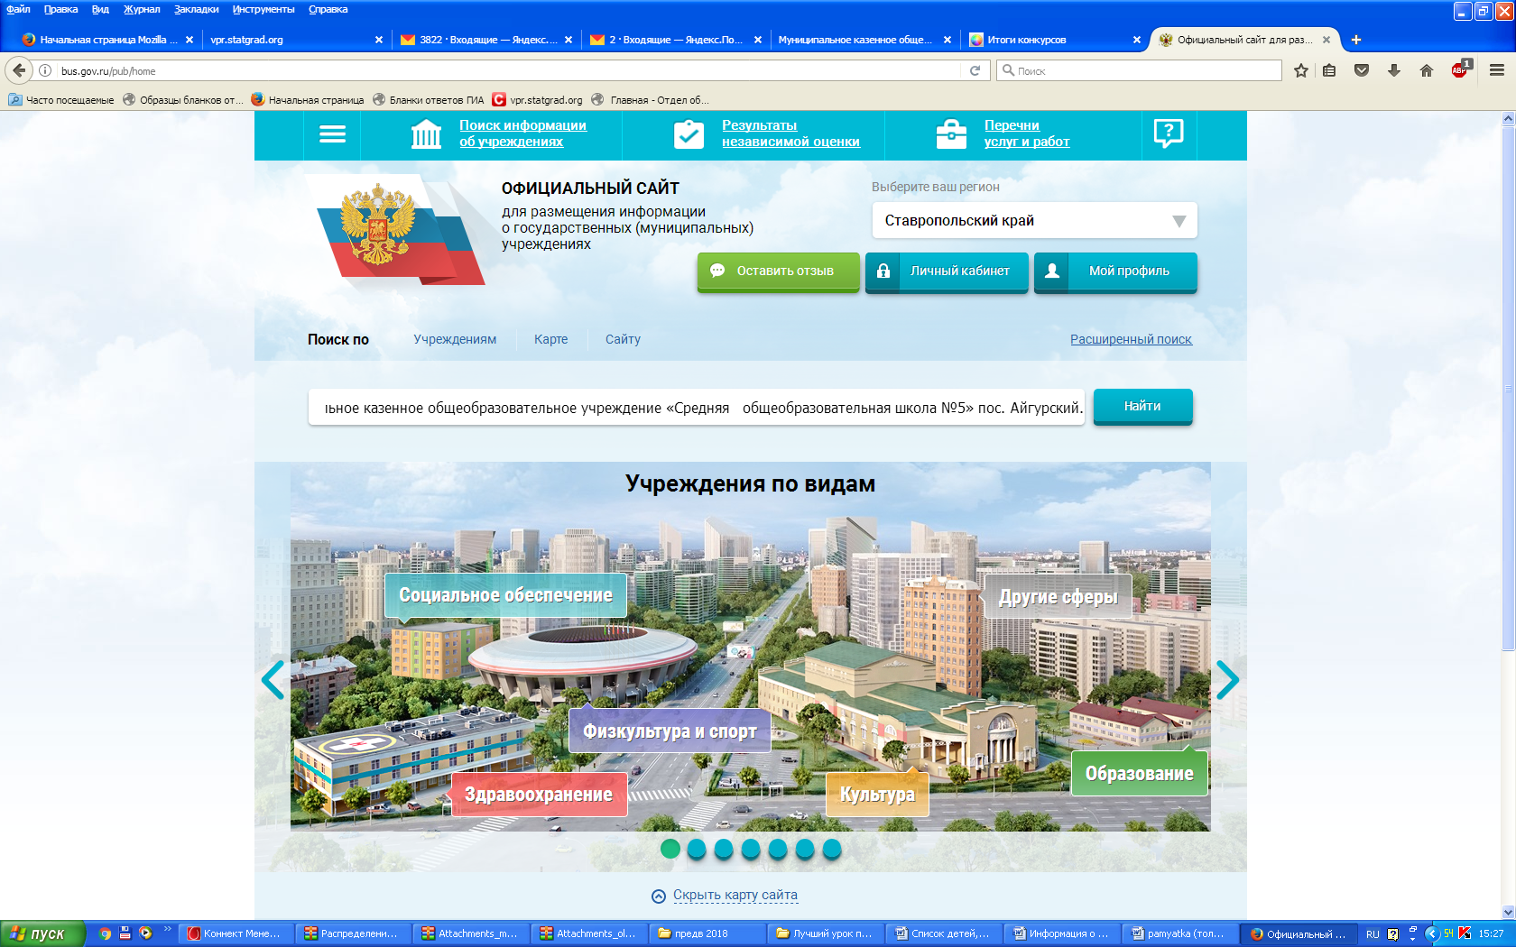
Нажимаете на ссылку названия ДОУ.
На данной странице Вы можете оставить отзыв и оценит работу образовательного учреждения.
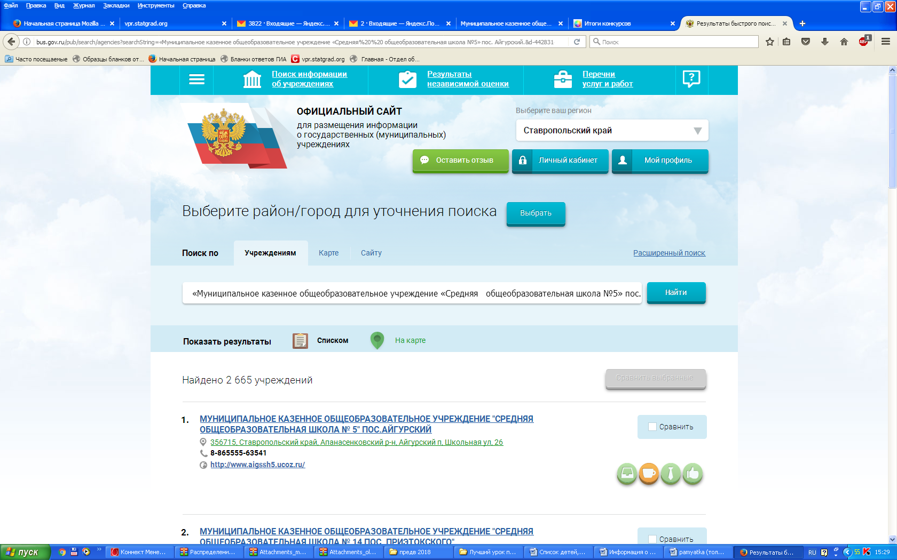

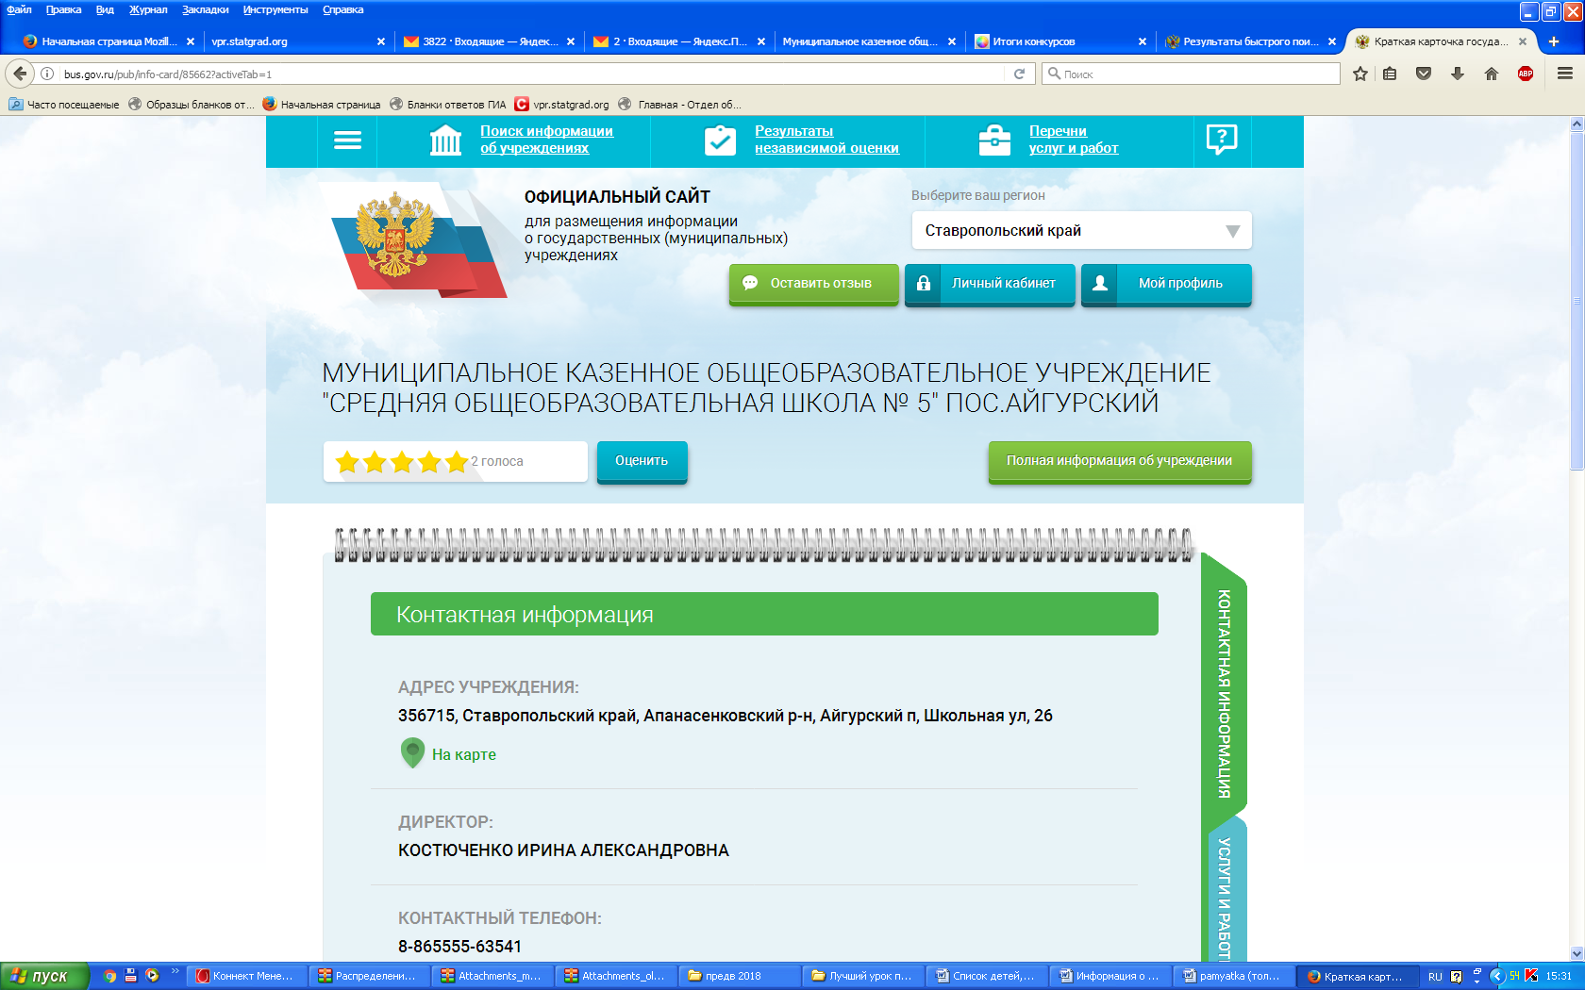
МАДОУ детский сад № 22 «Солнышко» комбинированного вида города Кызыла Республики Тыва»

